

Viti II-të
2023-2024

GJYQI IMITUES CIVIL

Në datën 08 shkurt 2024, kandidatët për magjistratë të vitit të dytë , nën udhëheqjen e Prof.Vangjel Kosta, zhvilluan gjyqin imitues në të drejtën civile. Çështja e përzgjedhur nga kandidatët ishte:

“Detyrimi i të paditurve të njohin pronarë paditësit”, përjashtimin e pasurisë nga shitja dhe sekuestrimi i ndërmarrë nga shoqëria e paditur në kuadër të ekzekutimit të detyrueshëm të titullit ekzekutiv. Pezullimin e ekzekutimit të titullit ekzekutiv.

Në çështjen e përzgjedhur, kandidatët trajtuan aspekte proceduriale si kërkesa për ndërhyrje kryesore e personit të tretë, formimi i ndërgjyqësisë, pushimi i gjykimit, marrja e provës me ekspert. U trajtuan aspekte materiale si pavleshmëria e kontratës së sipërmarrjes, keqbesimi, interpretimi i kontratës, debat mbi provat shkresore dhe fuqinë provuese të tyre, mundësia e marrjes si provë e një akti ekspertimi individual, ligji i zbatueshëm, bashkësia ligjore, administrimi pasurisë në bashkpronësi etj.

Gjyqi imitues, në të gjitha fazat e tij, zbatoi rregullat procedurale të sanksionuara në Kodin e Procedurës Civile si dhe respektoi solemntitetin e gjykimit.

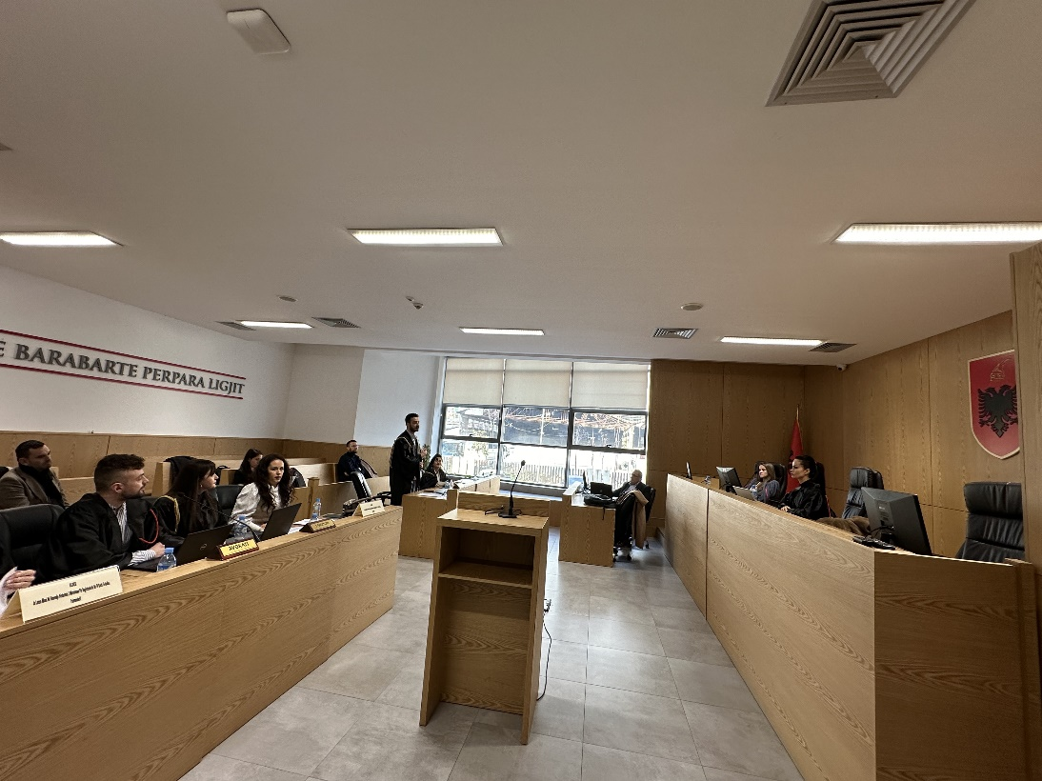
Foto nga zhvillimi i gjyqit imitues, viti II-të

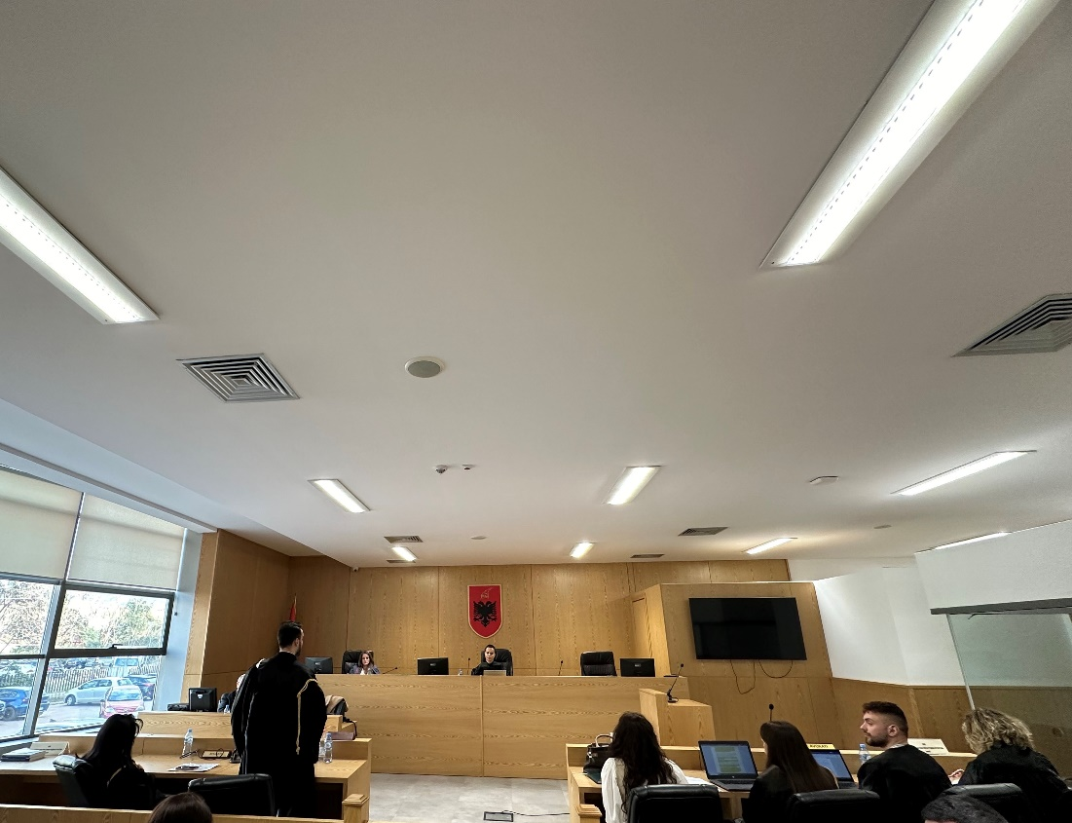
Foto nga zhvillimi i gjyqit imitues, viti II-të

